Referat fra Grf. Solhøj’s generalforsamling d. 12 april 2023.

Deltagere: 10 personer (9 parceller) – heraf 5 fra bestyrelsen (Mikkel, Mads, Søren, Jesper, Ingelise)

- Valg af dirigent
Mikkel S. blev valgt og konstaterede at generalforsamlingen var rettidig indkaldt, da indkaldelsen blev omdelt i uge 10, altså mere end 14 dage før afholdelse af generalforsamlingen.

- Bestyrelsens beretning, samt orientering om anlægs- og vedligeholdelses arbejder i 2022
Bestyrelsens sammensætning og opgavefordeling efter generalforsamlingen:
- Mikkel Svendsen – ansvarlig for hjemmesiden, telte, nyhedsbreve, anlæg, veje og kontakt til snerydningsfirmaet, Facebook-gruppen og kontaktperson til Grundejeren.dk
- Ingelise Kvorning – kasserer, sekretær og veje
- Jesper Sønderstrup – festudvalg, veje og kontakt til kommunen
- Mads Christoffersen – veje og blomsterengen
- Ole Vestbirk – veje og kontakt til kommunen

Søren Budde Jensen valgt som suppleant – ingen ønskede at stille op som anden suppleant.

Kort efter sidste generalforsamling afgik Ole Vestbirk desværre ved døden, hvorfor Søren Budde Jensen nu indgår i bestyrelsen.

Anlæg
Mathilde Svendsen varetager vedligeholdelsen på trekanten.
Der blev købt nye frø til blomsterengen og den blev slået i efteråret af Per, Lisbeth og Bent

Veje
Renovering af vores veje har igen i år været en stor opgave.
Rapporten fra Teknologisk Institut, som vi fik udarbejdet 2021, har vi brugt som prioriteringsgrundlag for, i hvilken takt vi får udbedret vores veje.

Rapporten kan findes på hjemmesiden under dokumenter.

Ud af de forskellige tilbud vi har fået på vejrenovationer, blev Gendrup valgt fordi hans tilbud levede op til anbefalingerne i Teknologisk Instituts rapport, og fordi vi tidligere har brugt Gendrup med stor tilfredshed.

Gendrup har i år renoveret veje for i alt 778.351, 80 kr. Vi har fået lavet følgende:
- Overfladebelægning på Bjernedevej og Tølløsevej for 386.025,00 kr.
- Opretning af fortov på Bjernedevej 1 – Tølløsevej 88 for 316,626,80 kr.
- Opretning af fliser på Bjernedevej 4 – 20B for 50.000 kr.
- Renovering af vejbrønd ved Tølløsevej 72 for 18.550,00 kr.
- Udskiftning af defekt vejrist Husumvej/Tølløsevej – for 7200,00 kr.

Som det kan ses af budgetforslaget for 2023 fortsætter vi med at bruge af formuen til vejrenovation i henhold til prioriteringsplanen fra Teknologisk Institut.

Efter utallige henvendelser fra Jesper og Mikkel til Kommunen og Hofor, er det endelig lykkedes i marts 23 at få afholdt vejsyn med kommunen efter Hofors arbejde på Lindholmsvej. Der er lavet en oversigt over fejl og mangler, som vil blive udbedret i løbet af foråret 2023.

Gennemgang af grundejernes overholdelse af beskæring af hække mv.
Bestyrelsen gennemgår 1 X årligt alle parceller mht overholdelse af beskæring af hække mod vej og renholdelse af fortove/rendestene. Parceller, der ikke overholder reglerne, får en venlig henstilling om at få ordnet forholdene snarest. Bestyrelsen kan konstatere at grundejerne i høj grad lever op til reglerne.

Sne
Ingen udgifter til snerydning i 2022.

Telte
Vi har haft en indtægt på teltudlejning på i alt 3300 kr.

PBS opkrævning
Efterhånden er de fleste tilmeldt PBS – nu er det kun 6 der ikke er tilmeldt.

Hjemmeside, facebookgruppe og nyhedsbreve
På foreningen hjemmeside www.grundsolhoj.dk fremgår diverse oplysninger om bestyrelsen, vedtægter, referater, regnskaber, bookning af telte, m.v.
Til de tilmeldte grundejere udsendes der en nyhedsmail nogle gange om året med nyheder/begivenheder, som vedrører foreningen (arrangementer, anlægsarbejder o.l.) Tilmelding sker på hjemmesiden under fanebladet ”tilmeld nyhedsbrev”, og bestyrelsen opfordrer alle ikke allerede tilmeldte grundejere om at gøre det, og alle grundejere om at give besked ved ændring af mailadresser. For tiden er 57 parceller ud af 103 mulige tilmeldt.
På hjemmesiden findes også link til tilmelding til Solhøjs Facebookgruppe.

Grundejeren DK
Foreningen er medlem af Grundejeren.dk, som er en sammenslutning af grundejerforeninger, hvor der kan hente juridisk hjælp, hvis der er behov for det.

Fibernet
I grundejerforeningen Solhøj har vi 2 sæt fiberkabler. De 2 ejere er hhv. Wizer og YouSee.
Se nærmere på hjemmesiden.

Div.

Det er grundejernes pligt at overholde reglerne for beskæring af træer og buske, samt holde rendestenen fri for ukrudt, hvilket vi også tidligere har gjort opmærksom på. Vi henstiller til at alle overholder reglerne, som tidligere er blevet udsendt. Ligeledes er det grundejernes pligt i tilfælde af sne at rydde fortove og vejbane.

Vi efterlyser medlemmer der har lyst til at påtage sig opgaver som f.eks. Festudvalg.

Beretningen blev godkendt

- Regnskab
Det udsendte regnskab blev godkendt.

- Forslag
Der var ikke indkommet nogle forslag.

- Budget og fastsættelse af kontingent
Budgettet og forslag om at fastholde kontingentet på 2800 kr. årligt blev godkendt.

- Fastsættelse af administrationsudgifter
Honorar til kasserer på 2500 kr. og 500 kr. til bestyrelsesmedlemmer fastholdes og blev godkendt.

- Valg til bestyrelsen
Mikkel Svendsen og Jesper Sønderstrup blev genvalgt. Ingen ønskede at stille op som suppleanter.

- Valg af revisor og revisorsuppleant
Jan Jungberg blev genvalgt som revisor og Lis Jensen som revisorsuppleant.

- Eventuelt
- Et af de store træer på trekanten er råddent og der er fare for at grene kan falde ned. Bestyrelsen har aftalt med en skoventreprenør om at få fældet træet.
- En af deltagerne nævnte, at en nabo havde haft indbrud og at politiet fortalte, at der er en mindre stigning i antal indbrud i Brønshøj, i sammenligning med andre steder. Politiet anbefalede at Nabohjælp er det bedste værn mod indbrud. Nabohjælp App’en kan hentes i App Store og Google Play Store.
- Regler for beskæring af beplantning ved veje vedlægges her.

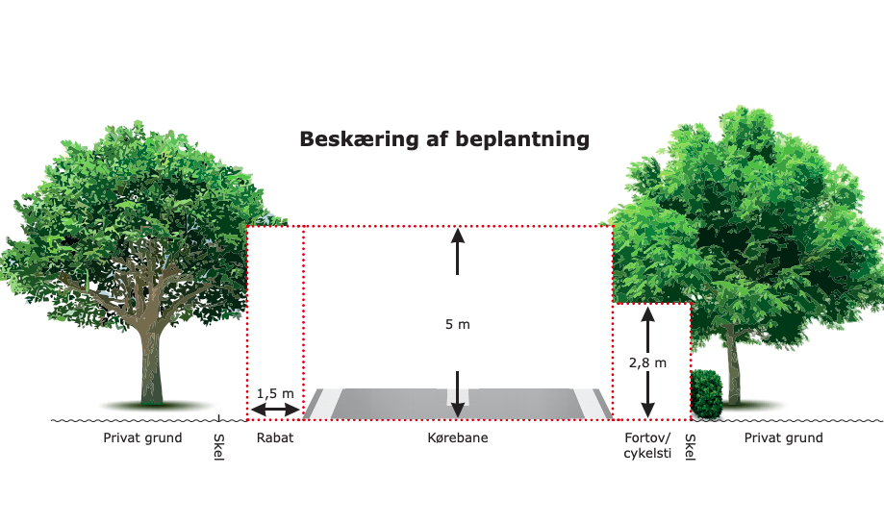

Med venlig hilsen
Grf. Solhøj’s bestyrelse
13-04-2023

